**2024-2025学年第一学期**

**《智能视频信号处理技术与实践》实验报告**



专业班级

姓 名

学 号

报告日期 2024年 月 日

**基础实验 智能视频信号处理平台基本流程与实践操作**

# 实验目的

* 1. 了解平台的基本概念和作用
  2. 掌握AI平台的整体框架
  3. 理解实际应用场景
  4. 掌握接口的开发流程

# 实验原理

# 实验步骤

## 智能视频信号处理平台使用过程

写明使用过程及使用情况。

## 实验过程

写明实验步骤，简明扼要。

标题1，黑体+Times New Roman，四号，加粗，多级列表等；

标题2，黑体+Times New Roman，小四号，加粗，多级列表等；

正文，宋体+Times New Roman，小四号，多倍行距1.2，首行缩进2字符，两端对齐等；

插入图片，调整图片大小，居中，插入题注

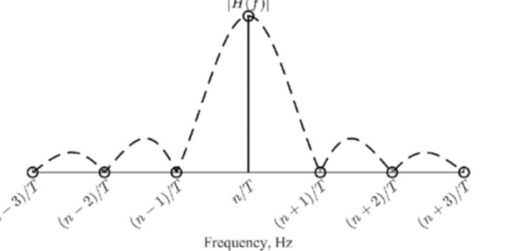

图 2 图片示例，题注仿宋+Times New Roman，小五号

如果需要插入代码，可以选择文中插入或文末附录，但建议大家使用代码高亮网站，代码会看起来更好看一些。这里给出一个高亮网站链接

<https://pygments.org/demo/#try>

N2 = 128; *% 信号长度，为了脚标统一设置为N2*

t2=(0:N2-1)/fs; *% 时间序列*

x2 = sin(120*pi*t2); *% 离散信号*

X2 = dft(x2,N2); *% DFT变换*

# 实验结果与分析

展示得到的实验结果，并给出相应的分析。

# 平台使用心得体会

总结采用智能视频信号处理平台开展实验的收获或者建议。